# **Name :** Zainab Riaz

# **ID :** F2023105129

# **Course :** Web Technology Lab

# **Section:** Y4 lab

# LAB # 3

**Task 1**

Code

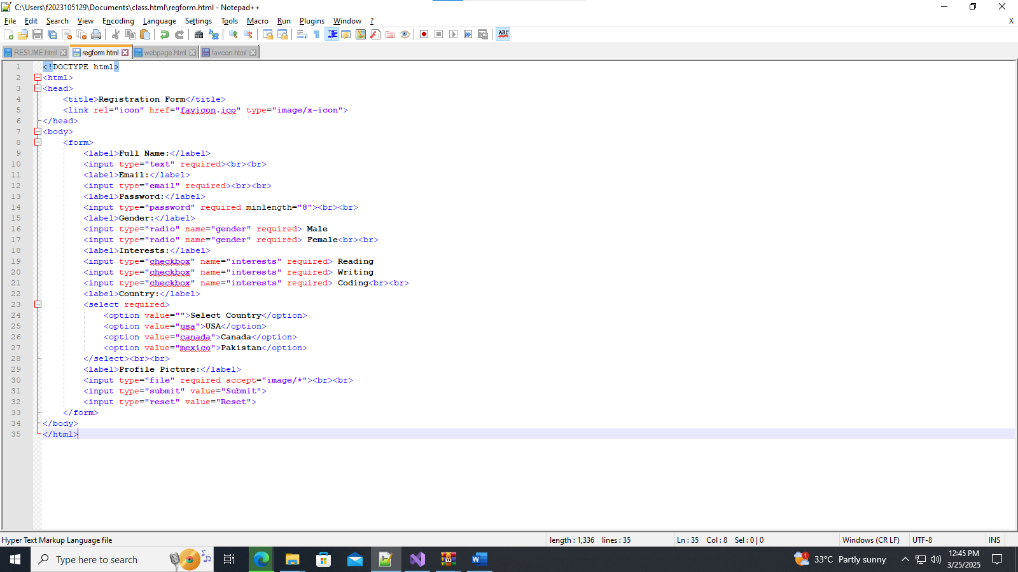

**Output**

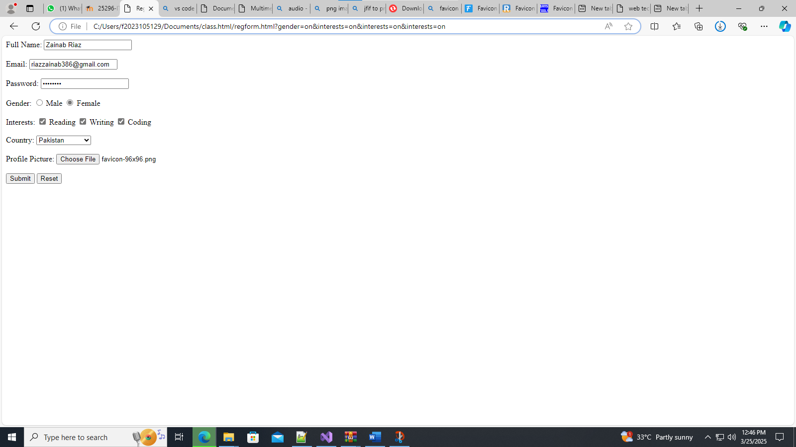

**Task 2**

**Code**

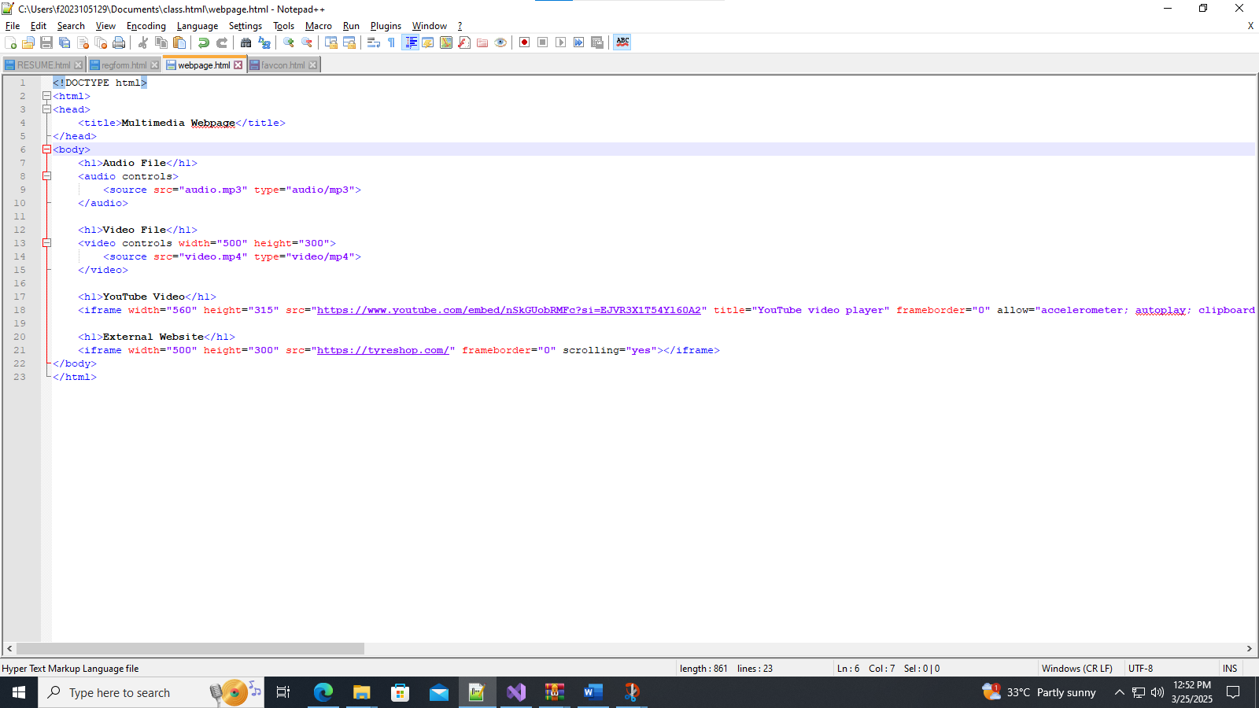

**Output  
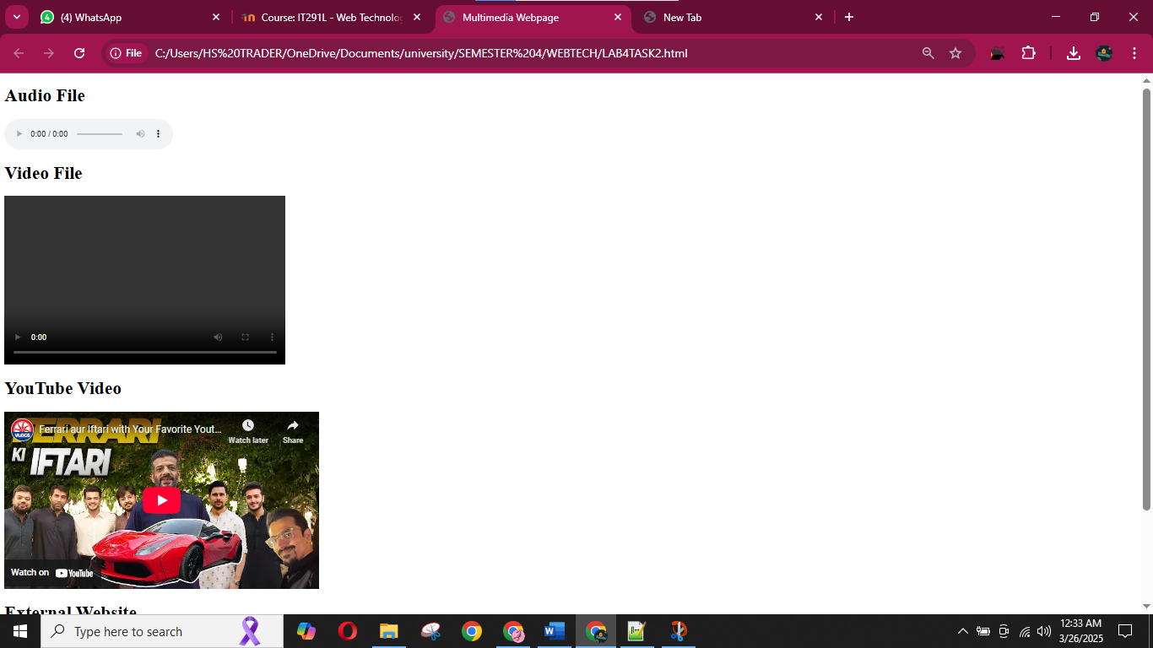  
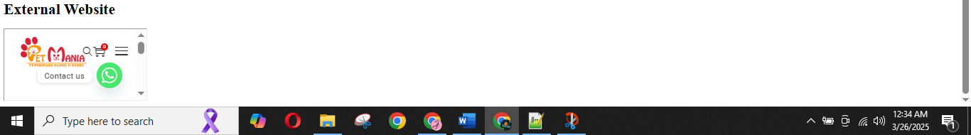**

**Favicon**

**Code**

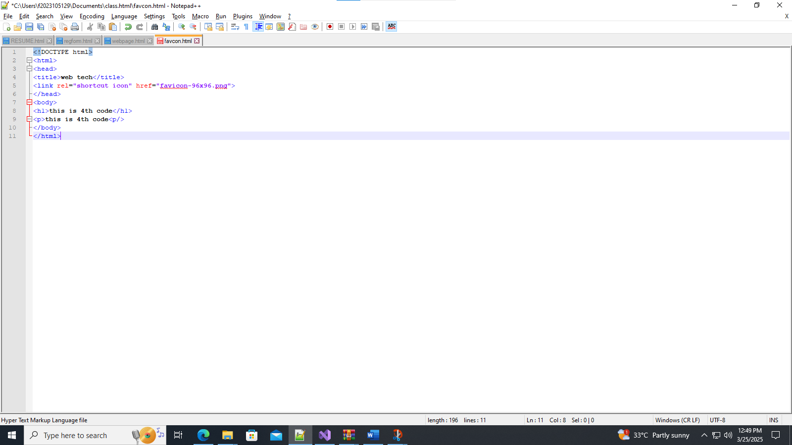

**Output**

